Bagaimana pemindaian mata berbasis kecerdasan buatan (AI) dapat mendeteksi kadar gula darah tinggi dan penyakit jantung.
Pemeriksaan retina yang didukung oleh kecerdasan buatan (AI) mungkin segera memberikan dokter cara yang sederhana dan non-invasif untuk mendeteksi beberapa kondisi medis.
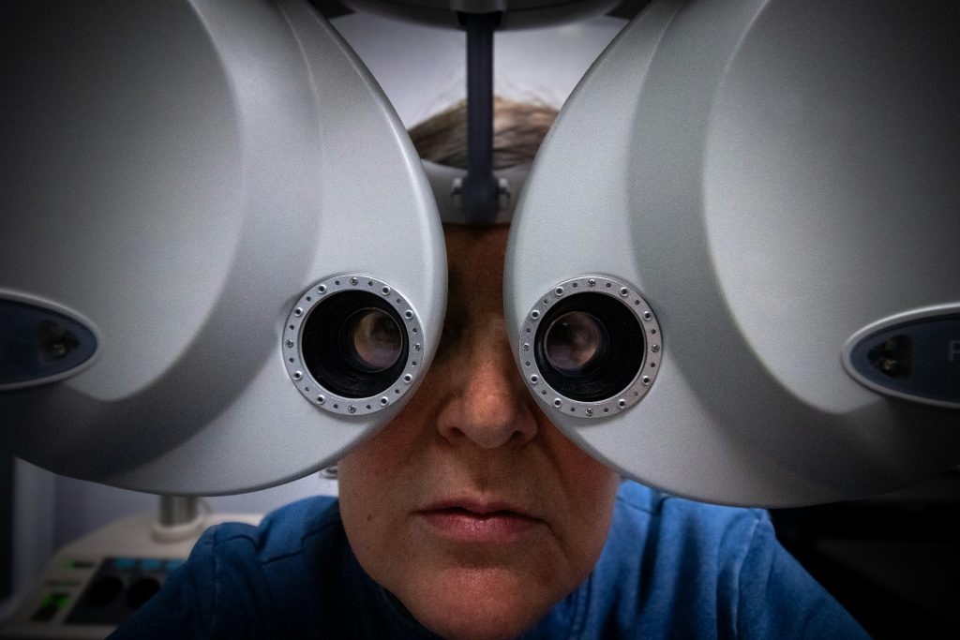
Retina memberikan kesempatan unik untuk menilai dan mendiagnosis masalah kesehatan seperti diabetes, penyakit jantung dan ginjal, tekanan darah tinggi, dan gangguan neurodegeneratif. Foto oleh Judy Beth Morris/Unsplash
Oleh: |  | Editor:
Devanjali Relan - BML Munjal University - - |  | Namita Kohli - Commissioning Editor, 360info
 |  | Samrat Choudhury - Commissioning Editor, 360info - -

Pemeriksaan retina yang didukung oleh kecerdasan buatan (AI) mungkin segera memberikan dokter cara yang sederhana dan non-invasif untuk mendeteksi beberapa kondisi medis.
Integrasi pembelajaran mesin dan kecerdasan buatan (AI) memberikan perspektif baru dalam memantau kesehatan retina, mengubah bidang oftalmologi dari pendekatan reaktif menjadi proaktif dan prediktif.
Gambar retina memberikan pandangan non-invasif terhadap pembuluh darah dan serabut saraf. Mereka bukan hanya jendela ke dalam mata, tetapi juga alat diagnostik yang berharga untuk berbagai penyakit. Misalnya, penyempitan pembuluh darah kecil di retina yang disebut arteriola retina terkait dengan risiko jangka panjang tekanan darah tinggi, sementara diameter atau lebar pembuluh darah vena retina yang lebih besar terkait dengan masalah ginjal pada penderita diabetes tipe 1.
Selain itu, rasio diameter arteriola terhadap vena merupakan biomarker yang telah ditetapkan untuk stroke dan penyakit jantung.
Retina sehingga memberikan kesempatan unik untuk menilai dan mendiagnosis berbagai penyakit seperti diabetes mellitus, penyakit jantung koroner, tekanan darah tinggi, penyakit ginjal, dan gangguan neurodegeneratif. Hal ini karena struktur pembuluh darah retina dapat dianggap sebagai indikator status vaskular pasien.
Dengan meningkatnya populasi lanjut usia dan pilihan gaya hidup yang buruk, prevalensi penyakit-penyakit ini terus meningkat. Diagnosis dini dan identifikasi individu berisiko tinggi menjadi kebutuhan mendesak.
Dua dekade terakhir telah menyaksikan minat yang meningkat dalam pencitraan pembuluh darah retina. Teknologi untuk menangkap gambar retina, seperti fotografi fundus retina, tomografi koherensi optik-angiografi (OCT-A), atau optik adaptif, telah memudahkan untuk mendapatkan data akurat tentang sistem peredaran darah kita.
Fotografi fundus digunakan untuk menangkap gambar bagian dalam mata, termasuk struktur seperti retina, kepala saraf optik, makula, pembuluh darah retina, koroid, dan vitreous.
Gambar-gambar ini digunakan untuk skrining dan mendeteksi berbagai penyebab kebutaan yang dapat diobati dan dicegah, seperti retinopati diabetik, degenerasi makula terkait usia, dan glaukoma, di antara lainnya.
OCT-A digunakan untuk memperoleh visual detail jaringan pembuluh darah retina; metode ini non-invasif, efisien waktu, dan memungkinkan pemeriksaan tiga dimensi retina.
Selama dekade terakhir, banyak penelitian dilakukan untuk mengembangkan perangkat lunak yang dapat melakukan analisis otomatis jaringan pembuluh darah retina dari teknik pencitraan ini guna memberikan deskripsi akurat tentang arteri dan vena pasien.
Baru-baru ini, pendekatan baru yang disebut "oculomics", yang menggunakan dataset gambar retina dan algoritma kecerdasan buatan, telah meningkatkan minat terhadap biomarker mikrovaskular retina.
Kecerdasan Buatan Generatif dan Bedah Mata
Masalah umum yang dapat dibantu diselesaikan oleh AI di bidang oftalmologi adalah meningkatkan hasil bedah untuk pasien dengan lubang makula, kondisi yang menyebabkan kehilangan penglihatan sentral.
Lubang makula adalah defek pada makula, bagian dari retina. Pasien yang menderita kondisi ini mengalami kesulitan melihat dengan jelas, terutama di bidang penglihatan sentral mereka.
Bedah untuk mengobati lubang makula, yang disebut vitrektomi, memiliki tingkat keberhasilan tinggi jika lubang tersebut kecil.
Meskipun merupakan pengobatan standar untuk penyakit ini, keberhasilan operasi dapat bervariasi — operasi lubang makula yang gagal seringkali memerlukan upaya ulang, biaya tambahan, dan stres emosional bagi pasien.
Di sini, alat kecerdasan buatan (AI) yang dapat belajar dari gambar pra- dan pasca-operasi dapat dimanfaatkan. Teknologi ini dapat membantu memprediksi bagaimana retina pasien akan terlihat setelah operasi, termasuk kemungkinan lubang makula menutup.
Kemampuan prediktif ini merupakan lompatan besar ke depan, memberikan alat yang kuat bagi ahli bedah untuk merencanakan prosedur dengan tepat dan memberikan konseling kepada pasien sebelum operasi, membantu mereka membuat keputusan yang lebih terinformasi dan menetapkan ekspektasi yang akurat.
Screening non-invasif untuk diabetes
Proyek kedua yang sama pentingnya yang sedang dikerjakan oleh penulis dan timnya didorong oleh kebutuhan akan alat diagnostik yang lebih mudah diakses dan non-invasif untuk diabetes.
Metode skrining saat ini untuk kadar hemoglobin terglikosilasi (HbA1c) — tes ini mengukur rata-rata kadar gula darah selama 90 hari terakhir, yang diekspresikan sebagai persentase — umumnya memerlukan sampel darah, yang dapat merepotkan dan menciptakan hambatan dalam akses perawatan.
Ini merupakan masalah yang sangat kritis bagi India, yang kini dianggap sebagai ibu kota diabetes dunia.
Menurut Atlas ke-11 Federasi Diabetes Internasional (IDF), India telah melampaui China dengan jumlah penderita diabetes tertinggi di dunia, dan angka ini diperkirakan akan meningkat sebesar 75 persen dalam 25 tahun ke depan.
Hal ini menyoroti kebutuhan mendesak akan solusi yang skalabel dan terjangkau yang menghilangkan kebutuhan akan tes darah. Para peneliti dalam proyek ini sedang mengembangkan kerangka kerja deep learning yang dapat mengklasifikasikan tingkat HbA1c langsung dari gambar retina.
Model yang dirancang sangat tangguh dan akurat — program ini telah belajar mengidentifikasi pola dalam gambar mata yang terkait dengan tingkat gula darah rata-rata seseorang (HbA1c).
Tergantung pada pola yang terdeteksi, program ini dapat memberikan jawaban sederhana "Ya/Tidak" mengenai apakah kadar gula darah berada dalam rentang sehat. Program ini juga dapat memberikan laporan detail yang mengklasifikasikan tingkat HbA1c sebagai optimal, meningkat, atau berisiko tinggi.
Teknologi ini dapat diimplementasikan sebagai aplikasi yang ramah pengguna, yang dapat digunakan untuk skrining massal, sehingga lebih efisien secara biaya dibandingkan dengan tes darah tradisional untuk populasi penderita diabetes yang besar di negara tersebut.
Pendekatan inovatif ini dapat mengubah skrining diabetes rutin, memungkinkan deteksi dan intervensi lebih awal, tanpa perlu tes darah tradisional.
Kerangka kerja terpadu untuk klasifikasi penyakit
Banyak kondisi sistemik seperti gula darah tinggi dan kolesterol tinggi menunjukkan tanda-tanda halus di retina sebelum gejala klinis lainnya muncul.
Penulis dan timnya sedang bekerja untuk mengatasi tantangan yang lebih luas dalam mengklasifikasikan multiple penyakit dari gambar retina.
Proyek ini menggunakan Jaringan Generatif Adversarial Klasifikasi Tambahan (AC-GAN), yang sangat efektif untuk klasifikasi penyakit.
Kerangka kerja AC-GAN tidak hanya menghasilkan gambar retina yang realistis untuk melengkapi dataset yang terbatas, tetapi juga melatih klasifikasi untuk membedakan antara penyakit mata dan penyakit sistemik seperti yang melibatkan jantung dan ginjal.
Sistem dua fungsi ini berpotensi menyederhanakan proses diagnostik, memungkinkan tenaga medis untuk menyaring berbagai kondisi melalui satu sesi pemindaian gambar yang efisien.
Proyek-proyek ini mewakili era baru oftalmologi berbasis AI, di mana pemindaian retina menjadi laporan kesehatan komprehensif, memberikan wawasan tak tertandingi tentang kesehatan mata dan tubuh.
Beberapa peneliti di seluruh dunia menggunakan AI untuk mendeteksi penyakit mata, tetapi aplikasi seperti memprediksi tingkat gula darah rata-rata seseorang dari pemindaian mata, atau pengembangan alat tunggal yang dapat menyaring berbagai kondisi — di mata dan di seluruh tubuh — tidak hanya unik, tetapi juga krusial, terutama bagi negara-negara dengan sumber daya terbatas seperti India.
Kotak hitam dan hambatan lainnya
Meskipun potensi yang menarik, ada hambatan yang harus diatasi. Salah satu tantangan utama adalah mendapatkan cukup data pasien dari berbagai latar belakang untuk memastikan keakuratan AI.
Ada juga masalah "kotak hitam" — proses pengambilan keputusan AI sulit dipahami oleh dokter, yang dapat membuat mereka ragu untuk mempercayainya.
Tantangan-tantangan ini sedang diatasi — peneliti berbagi data anonim antar rumah sakit untuk menciptakan dataset yang lebih besar dan beragam. Mereka juga bekerja pada cara-cara untuk membuat AI lebih transparan dengan menunjukkan bagian spesifik mata yang diperiksa untuk membuat diagnosis. Upaya ini membantu membangun kepercayaan dan memastikan alat AI aman dan efektif untuk penggunaan di dunia nyata.
Dr Devanjali Relan adalah Profesor di BML Munjal University. Penelitian ini dilakukan melalui kolaborasi antara Dr Relan dan Dr Dhanashree Ratra beserta timnya di Sankara Nethralaya, Chennai, India.
Diterbitkan pertama kali di bawah lisensi Creative Commons oleh 360info™.
`
Artikel ini diterjemahkan menggunakan alat kecerdasan buatan otomatis yang berpotensi memiliki kesalahan, kesilapan dan ketidakakuratan. Berbagai upaya sudah dilakukan untuk memastikan kejelasan dan koherensi, terjemahan ini bisa saja tidak lengkap dalam menangkap nuansa, intonasi dan tujuan dari teks aslinya. Untuk versi yang tepat, silakan merujuk pada artikel aslinya.
`
Artikel ini pertama kali dipublikasikan tanggal 15 Sep 2025 di bawah lisensi Creative Commons oleh 360info™

